РЕСПУБЛИКА ДАГЕСТАН

АДМИНИСТРАЦИЯ МУНИЦИПАЛЬНОГО РАЙОНА
«ДЕРБЕНТСКИЙ РАЙОН»

ПОСТАНОВЛЕНИЕ

«20» июня 2022 г. №143

О разрешении на вступление в брак несовершеннолетней
Агаризаевой Нинеханум Витязевны

Рассмотрев заявление гр. Агаризаевой Нинеханум Витязевны 27.10.2004г.р., зарегистрированной по адресу: Россия, Республика Дагестан, Дербентский район, с. Нюгди с просьбой о разрешении вступить в брак с Мамедалиевым Расимом Язаевичем 21.09.1997 г.р. и учитывая согласие матери, руководствуясь ст. 13 Семейного кодекса Российской Федерации, постановляю:
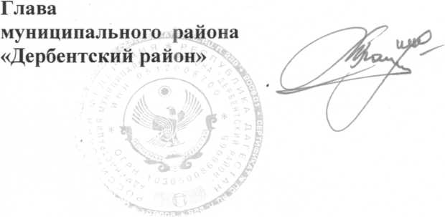
Разрешить Агаризаевой Нинеханум Витязевне 27.10.2004г.р., достигшей возраста шестнадцати лет, вступить в брак с Мамедалиевым Расимом Язаевичем 21.09.1997 г. р.
М. Г. Рагимов

